语音识别技术与应用课程
期末项目报告
项目名称：基于 CNN 的进食声音分类识别系统
学院：昆明城市学院
专业：_____________________________
班级：_____________________________
组长姓名：_________________________
小组成员：_________________________

2026年6月20日

摘要
本项目面向进食声音识别任务，使用 Kaggle Eating Sound Collection 数据集构建 20 类食物/进食声音分类系统。项目以音频文件为输入，统一完成单声道转换、采样率重采样、3 秒截断或补零、Mel 频谱图提取和归一化处理，再将 Mel 频谱图作为单通道图像输入卷积神经网络进行分类。
当前最终模型采用 cnn_v2 结构，在验证集 2236 条样本上取得 94.45% 的准确率，最优 checkpoint 保存于第 56 轮。与早期 cnn_v1 留痕实验相比，最终模型通过更深的双卷积模块、SiLU 激活、Dropout2d 正则化、类别权重和 SpecAugment 数据增强显著提升了识别效果。项目代码包含训练、预测、数据缓存和模型保存功能，能够支持单个音频文件的 Top-5 类别预测。
关键词：进食声音识别；Mel 频谱图；卷积神经网络；PyTorch；音频分类
1 数据集介绍
1.1 数据来源与任务定义
本项目数据集来源为 Kaggle 平台的 Eating Sound Collection 数据集，下载地址为：https://www.kaggle.com/datasets/mashijie/eating-sound-collection?resource=download。项目本地数据存放在 archive/clips_rd 目录下，按照类别文件夹组织音频文件。任务目标是从短时进食声音中识别对应的食物或进食类别，属于多类别音频分类问题。
数据集共包含 20 个类别、11140 条音频样本。类别包括 aloe、burger、cabbage、candied_fruits、carrots、chips、chocolate、drinks、fries、grapes、gummies、ice-cream、jelly、noodles、pickles、pizza、ribs、salmon、soup 和 wings。项目使用分层划分方式按照约 8:2 的比例划分训练集和验证集，当前代码对应训练样本 8904 条、验证样本 2236 条。
表1 数据集类别与样本数量
序号 | 英文类别 | 中文说明 | 样本数
1 | aloe | 芦荟 | 546
2 | burger | 汉堡 | 595
3 | cabbage | 卷心菜 | 499
4 | candied_fruits | 蜜饯/糖葫芦类 | 806
5 | carrots | 胡萝卜 | 660
6 | chips | 薯片 | 719
7 | chocolate | 巧克力 | 290
8 | drinks | 饮品 | 292
9 | fries | 薯条 | 644
10 | grapes | 葡萄 | 579
11 | gummies | 软糖 | 678
12 | ice-cream | 冰淇淋 | 727
13 | jelly | 果冻 | 442
14 | noodles | 面条 | 411
15 | pickles | 腌菜/泡菜 | 872
16 | pizza | 披萨 | 609
17 | ribs | 排骨 | 488
18 | salmon | 三文鱼 | 501
19 | soup | 汤类 | 278
20 | wings | 鸡翅 | 504

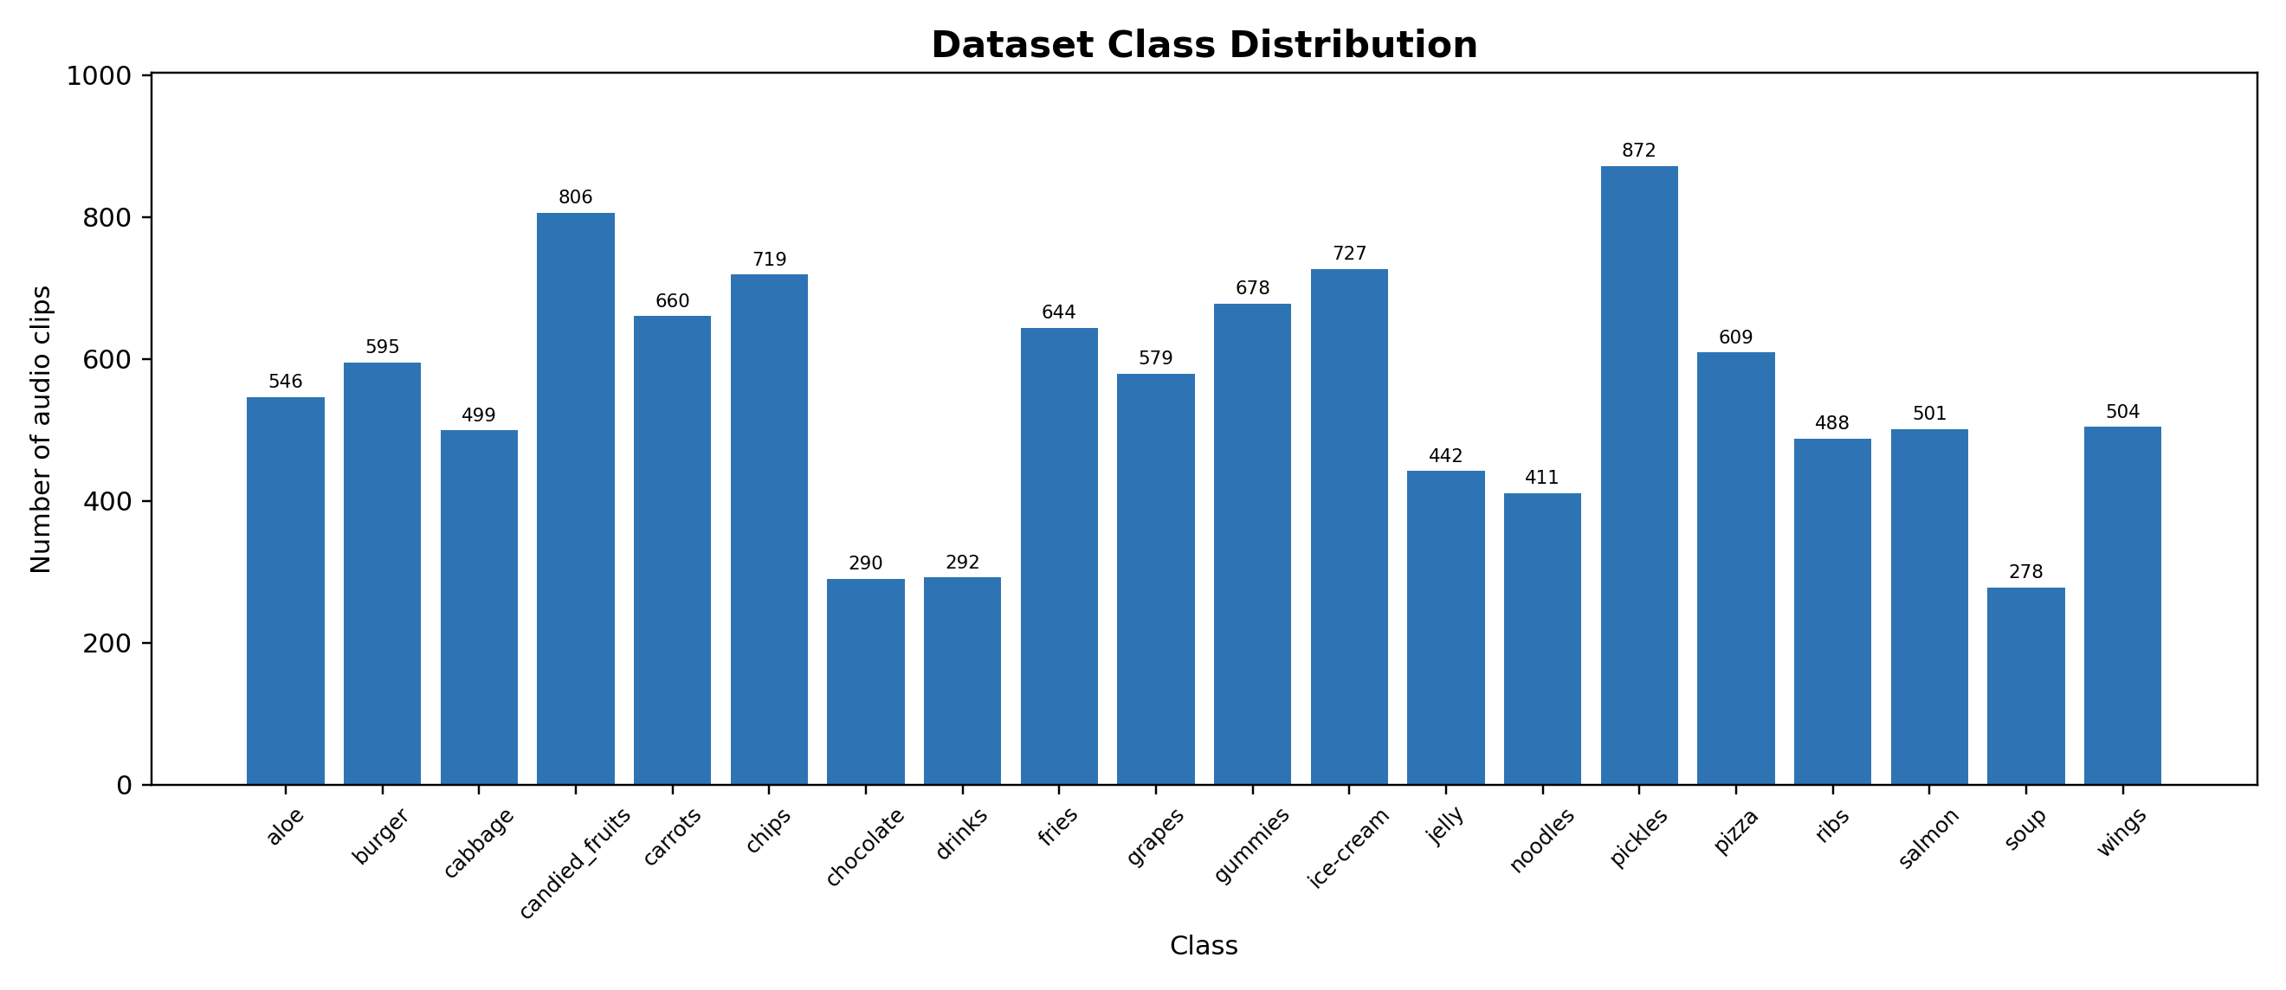
图1 数据集类别分布
1.2 音频预处理与特征提取
项目在 dataset.py 中实现音频预处理流程。首先将多通道音频平均为单声道；若原始采样率不等于目标采样率，则重采样到 22050 Hz；随后将每条音频统一裁剪或补零到 3 秒。完成长度统一后，使用 torchaudio.transforms.MelSpectrogram 将波形转换为 Mel 频谱图，再通过 AmplitudeToDB 转换到 dB 尺度。训练和验证阶段均将 Mel 特征按样本自身的最小值与最大值归一化到 [0,1] 区间。
为提升训练效率，PrecomputedMelDataset 会在首次运行时把每条音频的 dB Mel 频谱图缓存为 .pt 文件，后续训练直接从 mel_cache 读取缓存特征。训练集额外使用 TimeMasking、FrequencyMasking 和时间轴随机平移增强，验证集仅做归一化，不引入随机增强。
表2 音频预处理与特征提取参数
参数 | 取值/说明
采样率 | 22050 Hz
音频长度 | 3.0 秒，不足补零，超出截断
Mel 滤波器数量 | 128
FFT 点数 | 1024
帧移 hop_length | 512
频率范围 | 20 Hz - 8000 Hz
幅度转换 | AmplitudeToDB(top_db=80)
数据增强 | TimeMasking=20、FrequencyMasking=10、时间平移最大 8 帧

2 模型搭建
2.1 模型总体思路
项目将 Mel 频谱图视为一张单通道图像，使用二维卷积网络提取频率轴和时间轴上的局部模式。相比直接处理原始波形，Mel 频谱图能更直观地表达咀嚼、吞咽、脆裂、液体流动等进食声音的能量分布变化，适合使用 CNN 进行模式识别。
当前配置 MODEL_ARCH 为 cnn_v2。模型输入形状为 (B,1,128,T)，其中 B 为批量大小，128 为 Mel 频带数量，T 为由 3 秒音频和 hop_length 决定的时间帧数。模型输出为 20 维 logits，对应 20 个食物声音类别。
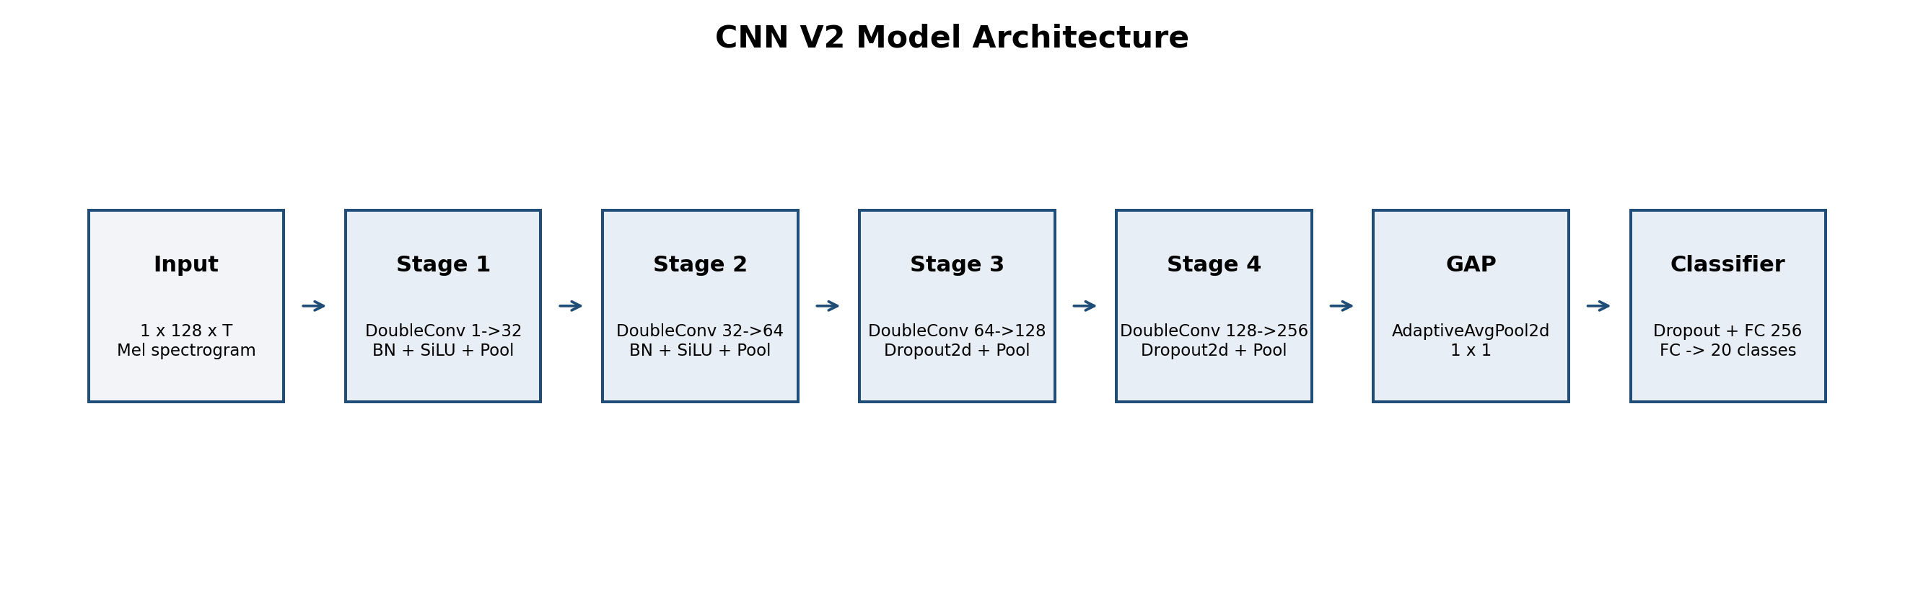
图2 cnn_v2 模型结构示意图
2.2 cnn_v2 结构说明
cnn_v2 由 4 个 DoubleConvBlock 组成，每个阶段包含两层 3×3 卷积、BatchNorm2d 和 SiLU 激活函数，并在阶段末尾使用 MaxPool2d 下采样。后两层卷积阶段加入更强的 Dropout2d 正则化，以降低过拟合风险。特征提取后，模型使用 AdaptiveAvgPool2d 将二维特征图压缩为 1×1，再通过全连接分类器输出最终类别。
表3 cnn_v2 模型结构
模块 | 结构 | 作用
输入层 | 单通道 Mel 频谱图 | (B,1,128,T)
Stage 1 | DoubleConvBlock，1→32，Dropout2d=0.05 | 下采样
Stage 2 | DoubleConvBlock，32→64，Dropout2d=0.05 | 下采样
Stage 3 | DoubleConvBlock，64→128，Dropout2d=0.10 | 下采样
Stage 4 | DoubleConvBlock，128→256，Dropout2d=0.10 | 下采样
全局池化 | AdaptiveAvgPool2d((1,1)) | 固定输出维度
分类器 | Dropout(0.35) + Linear(256,256) + SiLU + Dropout(0.175) + Linear(256,20) | 20 类输出

当前 cnn_v2 模型总参数量为 1,243,572，均为可训练参数。项目同时保留 EatingSoundCNN（cnn_v1）作为兼容基线，便于与较浅模型进行对比。cnn_v2 相比 cnn_v1 增加了卷积层深度和分类器容量，因此能够学习更细粒度的声音纹理特征。
3 实验设计
3.1 实验环境
项目基于 Python、PyTorch 与 torchaudio 实现。训练留痕显示实验环境使用 NVIDIA GeForce RTX 3060 Laptop GPU，显存约 6.4 GB，并启用 CUDA 与 AMP 混合精度训练。混合精度训练可以降低显存占用并提升训练速度，适合本项目中批量大小为 128 的音频频谱图分类任务。
表4 实验环境
项目 | 说明
深度学习框架 | PyTorch + torchaudio
设备 | CUDA GPU（NVIDIA GeForce RTX 3060 Laptop GPU）
混合精度 | torch.amp autocast + GradScaler
随机种子 | 42
数据读取 | 预计算 Mel 缓存 + DataLoader

3.2 训练策略与超参数
训练入口位于 train.py。训练过程使用 AdamW 优化器，初始学习率为 8e-4，权重衰减为 1e-4，并采用 CosineAnnealingLR 余弦退火学习率调度。损失函数为带类别权重的 CrossEntropyLoss，同时设置 label_smoothing=0.05，使模型在类别不均衡和相似声音类别下具有更稳定的泛化能力。
表5 训练超参数
参数 | 设置
模型 | cnn_v2
训练轮数 | 60
批量大小 | 128
优化器 | AdamW
初始学习率 | 8e-4
权重衰减 | 1e-4
学习率调度 | CosineAnnealingLR，eta_min=1e-6
损失函数 | CrossEntropyLoss + 类别权重 + label_smoothing=0.05
早停策略 | 验证准确率连续 15 轮不提升时停止
训练增强 | TimeMasking、FrequencyMasking、时间轴随机平移

3.3 对比实验设计
项目迭代过程中保留了两份 cnn_v1 训练留痕，并在最终版本中切换到更强的 cnn_v2。对比目标是观察模型容量、双卷积模块和更充分训练轮数对验证准确率的影响。早期 cnn_v1 的参数量约为 423,796，最终 cnn_v2 参数量为 1,243,572；二者均使用 Mel 频谱图作为输入。本次刷新后的 cnn_v2 完成 60 轮训练，并在第 56 轮取得 94.45% 的最佳验证准确率。
表6 模型迭代对比
实验 | 参数量 | 训练轮数 | 最佳验证准确率 | 依据
cnn_v1 留痕实验 1 | 423,796 | 50 | 82.50% | 留痕.txt
cnn_v1 留痕实验 2 | 423,796 | 50 | 76.44% | 留痕2.txt
cnn_v2 最终模型 | 1,243,572 | 60 | 94.45% | best_model.pth

4 实验结果分析
4.1 训练过程分析
最新训练历史记录覆盖 60 轮，训练损失和验证损失整体下降，训练准确率与验证准确率稳步上升并在后期趋于收敛。图3 中星标表示最终保存的 cnn_v2 模型最优验证点，该模型在第 56 轮达到 94.45% 的验证准确率；第 56 轮之后验证准确率仅在 94% 左右小幅波动，说明模型已经接近当前配置下的收敛区间。
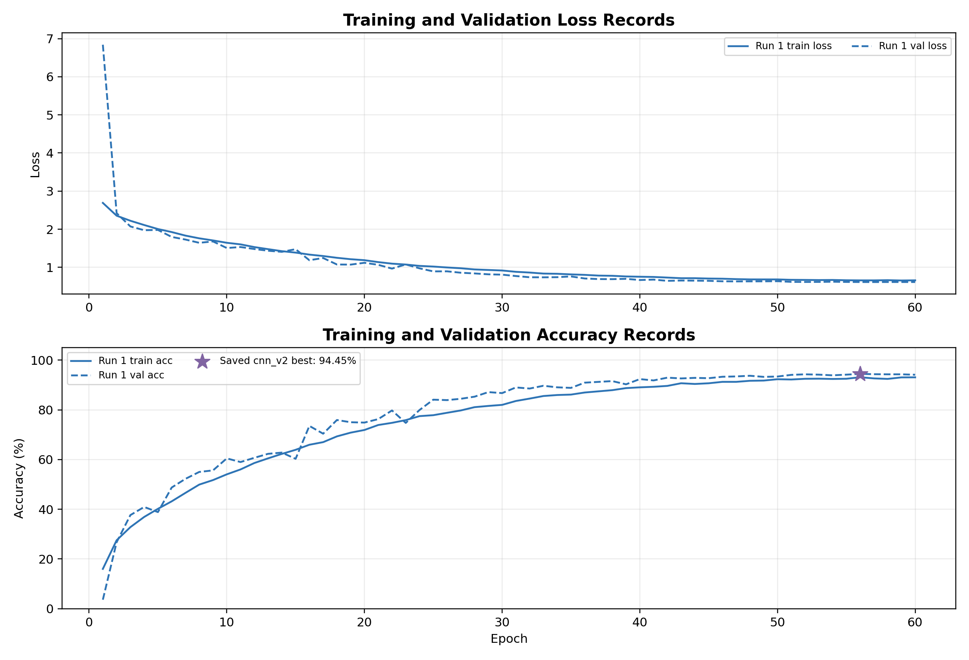
图3 训练与验证曲线记录
4.2 最优模型结果
表7 最优模型验证结果
指标 | 数值
最佳模型结构 | cnn_v2
最佳保存轮次 | 第 56 轮
验证集样本数 | 2236
训练集样本数 | 8904
验证准确率 | 94.45%
Macro Precision | 94.48%
Macro Recall | 94.42%
Macro F1-score | 94.39%
Weighted F1-score | 94.45%

最终模型在验证集上的准确率为 94.45%，宏平均 F1 为 94.39%，加权平均 F1 为 94.45%。这些结果说明模型在多数类别上已经具备稳定识别能力，同时类别权重与 label smoothing 对类别不均衡问题起到了缓解作用；但 jelly、burger、chocolate 等相对易混或样本较少的类别仍拉低了整体上限。
4.3 混淆矩阵分析
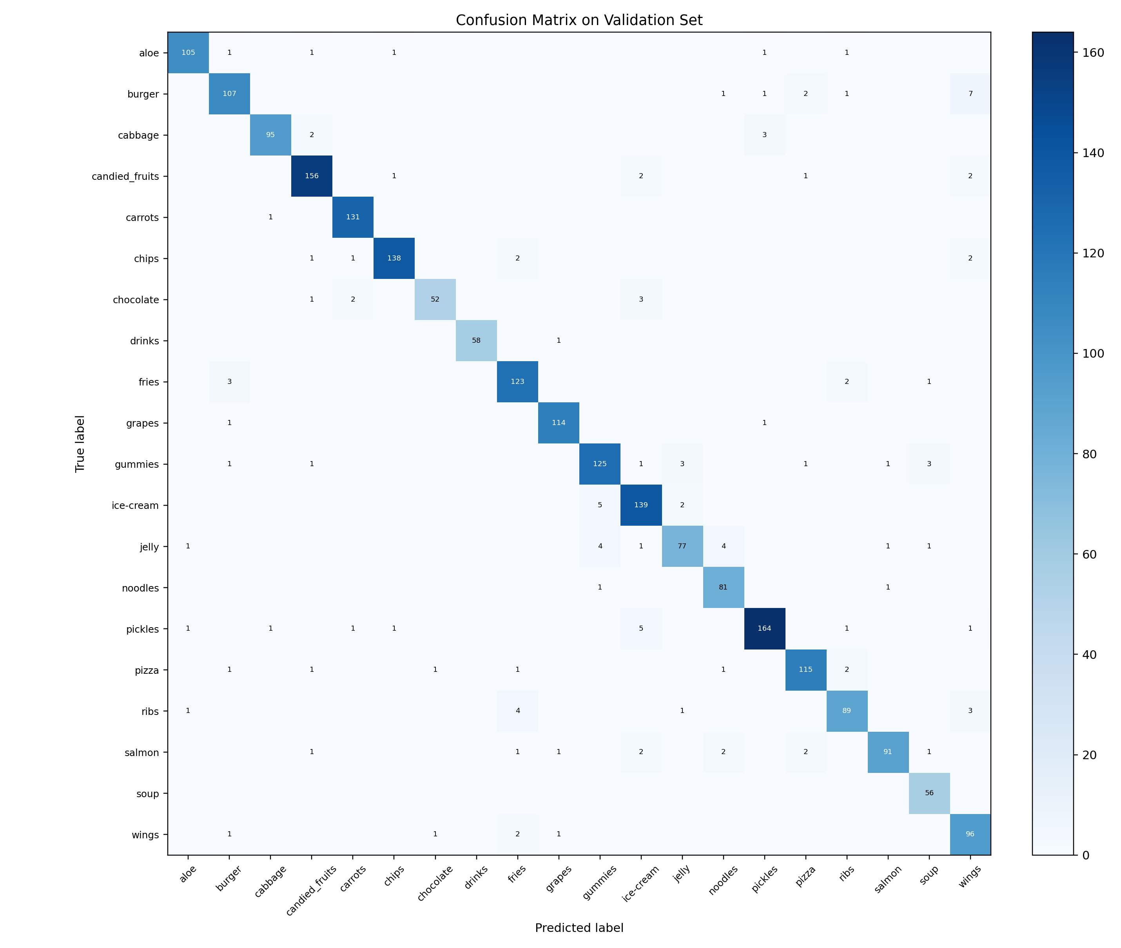
图4 最优模型验证集混淆矩阵
混淆矩阵显示，大多数类别的样本集中分布在主对角线附近，说明模型整体分类稳定。误分较多的组合主要包括 burger→wings（7 条）、ice-cream→gummies（5 条）、pickles→ice-cream（5 条）、jelly→gummies（4 条）、jelly→noodles（4 条）、ribs→fries（4 条）。最新结果中最明显的混淆不再是旧报告中的 ribs→wings，而是 burger→wings（7 条）、ice-cream→gummies（5 条）、pickles→ice-cream（5 条）以及 jelly→gummies / jelly→noodles 两组软质食物相关误分。
重点看 jelly、gummies、noodles：jelly 的召回率为 86.52%，在 89 条验证样本中有 4 条被判为 gummies、4 条被判为 noodles，是当前最需要补强的类别；gummies 的召回率为 91.91%、精确率为 92.59%，同时吸收了来自 ice-cream 和 jelly 的样本，说明软糖类声音边界仍偏宽；noodles 的召回率达到 97.59%，但精确率为 91.01%，主要问题不是自身漏判，而是少量 jelly 样本被吸收到 noodles。后续可针对软质/半流质食物增加样本、加入更贴近咀嚼黏连声的增强方式，并在推理阶段使用多窗口投票降低短片段偶然误判。
4.4 项目应用与不足
项目提供 predict.py 作为推理脚本，输入任意音频文件后，会复用训练阶段相同的重采样、截断/补零、Mel 频谱图提取和归一化流程，加载 best_model.pth 输出 Top-5 预测类别及置信度。该脚本保证训练与推理特征处理一致，便于后续扩展为桌面端或 Web 端音频识别应用。
当前项目已经保存逐轮 training_history.csv、主要评估图和 metrics.json，能够复现实验曲线与本次报告指标。主要不足在于仍缺少独立测试集和跨设备、跨噪声场景验证；此外，数据集中部分类别样本数量差异较大，jelly、gummies、noodles 等声音边界接近的类别仍存在误分。后续改进方向包括扩充相似类别样本、加入真实环境噪声增强、尝试预训练音频模型、记录更多推理案例，并对软质食物类别进行更细的错误样本回听分析。
参考资料与项目文件

数据集：Kaggle Eating Sound Collection，https://www.kaggle.com/datasets/mashijie/eating-sound-collection?resource=download

项目配置文件：config.py，包含类别、音频参数、训练超参数和路径配置。

数据处理文件：dataset.py，包含 Mel 频谱图缓存、分层划分、训练增强和验证集归一化。

模型文件：model.py，包含 cnn_v1、cnn_v2 及 build_model 构建函数。

训练文件：train.py，包含训练循环、验证、AMP、学习率调度、早停和模型保存逻辑。

推理文件：predict.py，包含单音频文件预处理、模型加载和 Top-5 预测输出。

